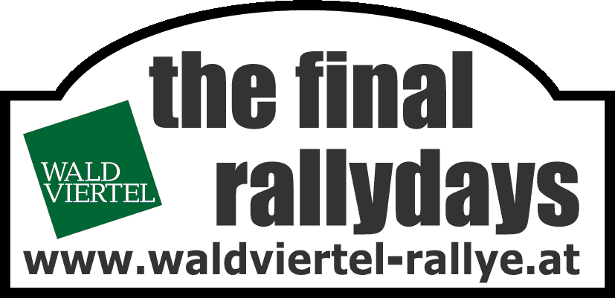
31. Rallye Waldviertel
Horn, Krems, 28.-29.Oktober 2011
Waldviertel - Niederösterreich

Viele neue Sonderprüfungsabschnitte bei der 31. Waldviertel Rallye
58 Prozent aller Prüfungen werden auf unbefestigtem Untergrund gefahren
SP 11/13 Geisterwerkstatt – Wolfshoferamt über 28 Kilometer wird der Höhepunkt

Nachdem die 31. Waldviertel Rallye am 28./29. Oktober heuer zum ersten Mal zur FIA Zonen Trophy zählt und darüber hinaus sich auch als Anwärter für den European Rallyecup 2012 präsentiert, hat sich Organisationsleiter Helmut Schöpf einiges einfallen lassen, um die Streckenführung auch noch weiter an den internationalen Standard heranzuführen.

Insgesamt stehen heuer 14 Sonderprüfungen auf dem Programm, sieben davon sind verschieden und teilweise auch völlig neu. So wurde die Prüfung 1/4 Frauenhofen – Altenburg – Nordring über 12,75 km letztmalig im Jahre 2006 gefahren. Auch die bekannte Prüfung 2/5 Gföhl – Kronsegg über 7,2 km wurde drei Jahre nicht benützt. Einzig die Prüfung 3/6 Schönberg – Klein Burgstall über 14,30 km hatte nur eine Pause von einem Jahr. Der zweite Tag beginnt dann mit dem für die Fahrer schon bekannten Rundkurs Leonhard, der über 10,66 km geht und als SP 7/9 gefahren wird. Dann kommt wieder eine gänzlich neue Prüfung 8/10/12 die vom Nordring nach Altenburg über 7,95 km führt und dreimal gefahren wird.

Den absoluten Höhepunkt stellt aber die Prüfung 11/13 von der Geisterwerkstatt nach Wolfshoferamt über 28,18 km dar. Diese Prüfung ist gänzlich neu, einige Streckenabschnitte wurden in den letzten fünf Jahren manchmal bereits verwendet, aber zusammenhängend wurde die Prüfung noch nie gefahren. Der Untergrund dieser Prüfung besteht zu 50% aus Schotter und zu 50% aus Asphalt. Die Prüfung wird erst gegen Ende der Rallye gefahren, damit kann sich für die Piloten noch viel entscheiden. Den Abschluss bildet die schon bekannte Prüfung 14 auf dem Nordring.

Die Veranstalter der Waldviertel Rallye 2011 können stolz darauf sein, dass der Schotteranteil fast 58% beträgt und die Asphaltpassagen nur 42% ausmachen.

Der Waldviertel Rallyepass 2011
Beim Saisonfinale der österreichischen Rallye-Staatsmeisterschaft gibt es auch heuer wieder den Rallyepass. Diese Umhängekarte um 20 Euro gilt als Eintrittskarte für beide Tage zu allen Sonderprüfungen der Rallye und auch die Servicezone. Erhältlich sind diese Pässe im Vorverkauf (OMV Tankstelle Horn, Autohaus Waldviertel Horn, Shell Tankstelle Gars am Kamp, Shell Tankstelle Mold, Gasthof Eisenhauer in Fuglau) oder auch während der Veranstaltung in der Servicezone (Skoda Autohaus Horn), an allen Zuseherpunkten, in der Rallyeleitung Mold und am Nordring. Kinder bis 14 Jahre haben freien Zutritt!

Technische Daten und Zeitplan der Rallye Waldviertel 2011

Gesamtlänge 443,19 Kilometer
davon auf Sonderprüfungen 172,07 Kilometer
Anzahl der Sonderprüfungen 14
Anteile Schotter / Asphalt 1. Tag 74,48% / 25,52%
Anteile Schotter / Asphalt 2. Tag 48,10% / 51,90%

Freitag, 28. Oktober 2011

13.30 Uhr Start der Rallye bim EKZ Horn
13.53 Uhr SP 1 Frauenhofen – Altenburg – Nordring I 12,75 Kilometer
14.41 Uhr SP 2 Gföhl – Kronsegg I 7,20 Kilometer
15.09 Uhr SP 3 Schönberg – Kl. Burgstall I 14,30 Kilometer
15.44 Uhr Regrouping In EKZ Horn
16.44 Uhr Service Out „Skoda“ Horn
16.52 Uhr SP 4 Frauenhofen – Altenburg – Nordring II 12,75 Kilometer
17.40 Uhr SP 5 Gföhl – Kronsegg II 7,20 Kilometer
18.08 Uhr SP 6 Schönberg – Kl. Burgstall I 14,30 Kilometer
18.43 Uhr Service In OMV Horn
19.28 Uhr Service Out / Parc Ferme In EKZ Horn

Samstag, 29. Oktober 2011

7.45 Uhr Service Out „Skoda“
8.18 Uhr SP 7 Rundkurs Leonhard I 10,66 Kilometer
8.51 Uhr SP 8 Nordring – Altenburg I 7,95 Kilometer
9.21 Uhr Regrouping In EKZ Horn
10.11 Uhr Service Out „Skoda“ Horn
10.44 Uhr SP 9 Rundkurs Leonhard II 10,66 Kilometer
11.17 Uhr SP 10 Nordring – Altenburg II 7,95 Kilometer
12.32 Uhr Regrouping In EKZ Horn
13.02 Uhr Service Out „Skoda“ Horn
13.35 Uhr SP 11 Geisterwerkstatt – Wolfshoferamt I 28,18 Kilometer
14.33 Uhr SP 12 Nordring – Altenburg III 7,95 Kilometer
14.58 Uhr Regrouping In EKZ Horn
15.48 Uhr Service Out „Skoda“ Horn
16.21 Uhr SP 13 Geisterwerkstatt – Wolfshoferamt II 28,18 Kilometer
17.39 Uhr SP 14 Nordring Super Special 2,04 Kilometer
18.21 Uhr Zielrampe Horn

SPORTPRESSEDIENST
Armin Holenia +43 664 201 27 00
Wolfgang Nowak +43 650 55 33 056


